KEMALPAŞA ORGANİZE SANAYİ BÖLGESİ DEMİRYOLU BAĞLANTI HATTI

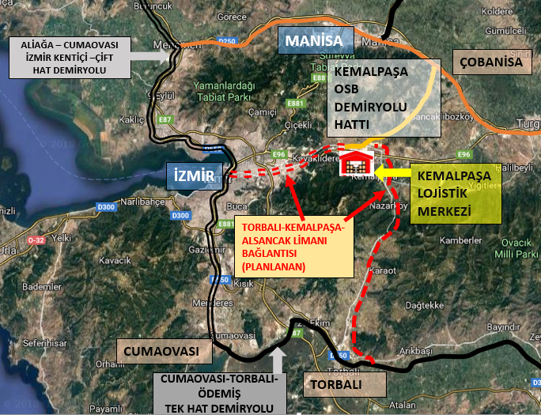

Konumu : İzmir
Başlama-bitiş tarihi : 2007-2016

İzmir’den İç Anadolu’ya açılan koridor üzerinde yer alması ve sanayi bölgelerine olan yakınlığı nedeniyle Türkiye’nin en önemli üretim ve ihracat merkezlerinden biri olan, toplam 680 hektar alan üzerine kurulmuş ve şu anda aktif 517 adet firmanın faaliyet gösterdiği (daha sonra 927 adet firma faaliyeti planlanmaktadır) ve yıllık 3 milyon ton kapasitesi olan Kemalpaşa Organize Sanayi Bölgesi ile Manisa-Turgutlu arasında işletmede olan mevcut demiryolu bağlantısı hattı üzerinden hammadde ve ürünlerin ulusal demiryolu ağına taşınması hedeflenmiştir.

Kemalpaşa OSB Demiryolu Bağlantı Hattı İnşaatı 16.02.2016 tarihinde tamamlanmış olup; 17.02.2016 tarihinde TCDD İşletmesi Genel Müdürlüğü'ne Devir Protokolü ile devredilmiştir. Yapım işinin Kesin Kabulü 25.10.2017 tarihinde yapılmıştır.

